Практическое задание №12.
Написание bash скриптов
Цель: научиться использовать современные методы контроля производительности информационно-коммуникационной системы и локализовывать отказ и инициировать корректирующие действия.
Задание: Необходимо создать и редактировать, в соответствии с заданием, скрипты на языке программирования Bash.
Инструкция:
Шаг 1: Написать bash скрипт анализа размера каждой директории и файла в текущей директории с выводом результатов в терминал, используя функции и циклы;
Шаг 2: Добавить сортировку по уменьшению размера;
Шаг 3: Прикрепить скриншот вывода работы скрипта.
Шаг 4: Прикрепить файл скрипта.

ВЫПОЛНЕНИЕ ЗАДАНИЯ

Шаг 1
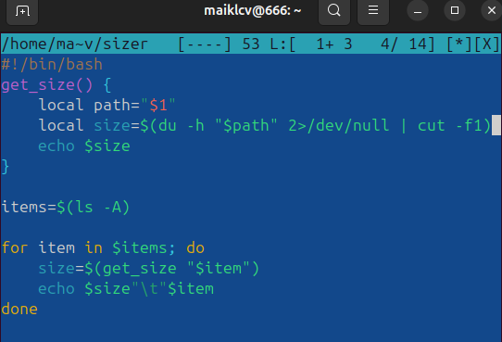

Шаг 2: Шаг 4:
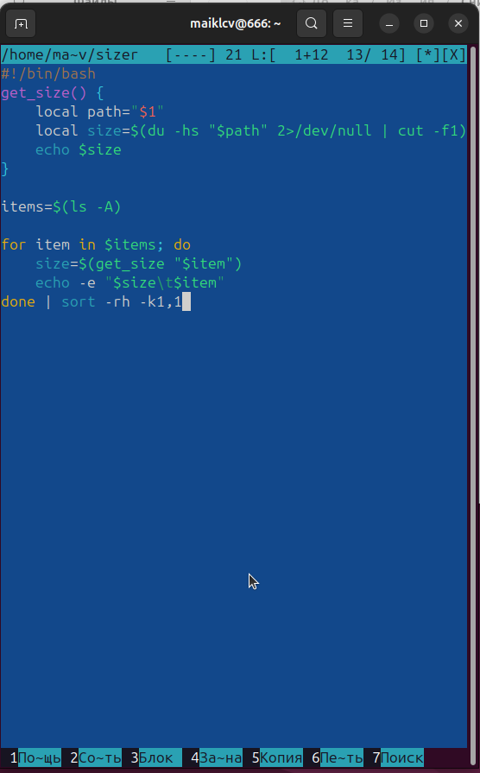

Шаг 3:
